|  |  |  |  |  |  |  |
| --- | --- | --- | --- | --- | --- | --- |
| **Tareas/ Parte del examen** | **Competencia** | **Valor**  **en %** | **Objetivos de aprendizaje** | **Pregunta(s)** | **Evaluación/**  **Calificación** | **Valor en puntos** |
| **Comprensión lectora** | Comprensión del texto | 100% | Leer y comprender los puntos principales de textos literarios y no literarios sencillos relacionados con áreas de relevancia personal y temas de interés general escritos en lenguaje cotidiano. |  | Criterios de calificación específicos | 60 |
| Primera parte |  |  |  |  |  | 60 |
| **Producción escrita**  (40) | **Redacción**  Logro de la tarea  Desarrollo de ideas  Coherencia | 30% | Escribir textos breves, sencillos y coherentes sobre temas familiares de interés personal. |  | Ver rúbrica | 12 |
|  | **Redacción**  Coherencia y Cohesión : (estructura; organización de los párrafos; convención sobre el tipo de texto) | 30% |  | Ver rúbrica | 12 |
|  | **Competencia lingüística**  Corrección gramatical y léxica | 30% |  | Ver rúbrica | 12 |
|  | **Expresión escrita y competencia lingüística**  Nivel de vocabulario, variedad de estructuras oracionales; amenidad e interés | 10% |  | Ver rúbrica | 4 |
| Segunda parte |  |  |  |  |  | 40 |
| **Total** |  |  |  |  |  | **100** |

**MATRIZ GENÉRICA PARA ESPAÑOL LENGUA IV**

|  |  |  |  |  |  |  |
| --- | --- | --- | --- | --- | --- | --- |
| **Tarea / Parte del examen** | **Competencia** | **Valor en %** | **Objetivo de aperendizaje** | **Pregunta(s)** | **Evaluación/**  **Calificación** | **Valor en puntos** |
| **Comprensión** l**ectora**(60) | Comprensión del texto | 100% | Leer y comprender los puntos principales de textos literarios y no literarios sencillos relacionados con áreas de relevancia personal y temas de interés general escritos en lenguaje cotidiano. | A: 1 – 6  B: 1 - 6 | Criterios de calificación específicos | 60 |
| Primera parte |  |  |  |  |  | 60 |
| **Producción escrita**  (40) | **Redacción**  Logro de la tarea  Desarrollo de ideas  Coherencia | 30% | Escribir textos breves, sencillos y coherentes sobre temas familiares de interés personal. | A; B; C | Ver rúbrica | 12 |
|  | **Redacción**  Coherencia y Cohesión: (estructura; organización en párrafos; convención sobre el tipo de texto) | 30% | Ver rúbrica | 12 |
|  | **Competencia lingüística**  Corrección gramatical y léxica | 30% | Ver rúbrica | 12 |
|  | **Expresión escrita y competencia lingüística**  Nivel de vocabulario, variedad de estructuras oracionales; amenidad e interés | 10% | Ver rúbrica | 4 |
| Segunda parte |  |  |  |  |  | 40 |
| **Total** |  |  |  |  |  | **100** |

**MATRIZ ESPECÍFICA PARA ESPAÑOL LENGUA IV**

**ESPAÑOL LENGUA IV**

page25image5044240

**MODELO DEL NUEVO SISTEMA DE CALIFICACIÓN**

**Duración del examen:** 3 horas (180 minutos)

**Material permitido:** Ninguno

El examen consta de dos partes:

* **Comprensión lectora**
* **Producción escrita**

Conteste a **ambas partes**.

Utilice bolígrafo azul o negro.

**IMPORTANTE:**

Las respuestas de la Primera parte deben ser realizadas en el **Cuaderno de respuestas**

Las respuestas de la Segunda Parte deben ser realizadas en las hojas que le proporcionarán.

**Primera parte: Comprensión lectora – 60 puntos**

*Lea los siguientes textos y responda a las preguntas en el cuaderno de respuestas*

**Ejercicio A (texto no literario) – 30 puntos**

# Pau Gasol: “Quisiera seguir jugando, pero con esta pandemia todo es secundario”

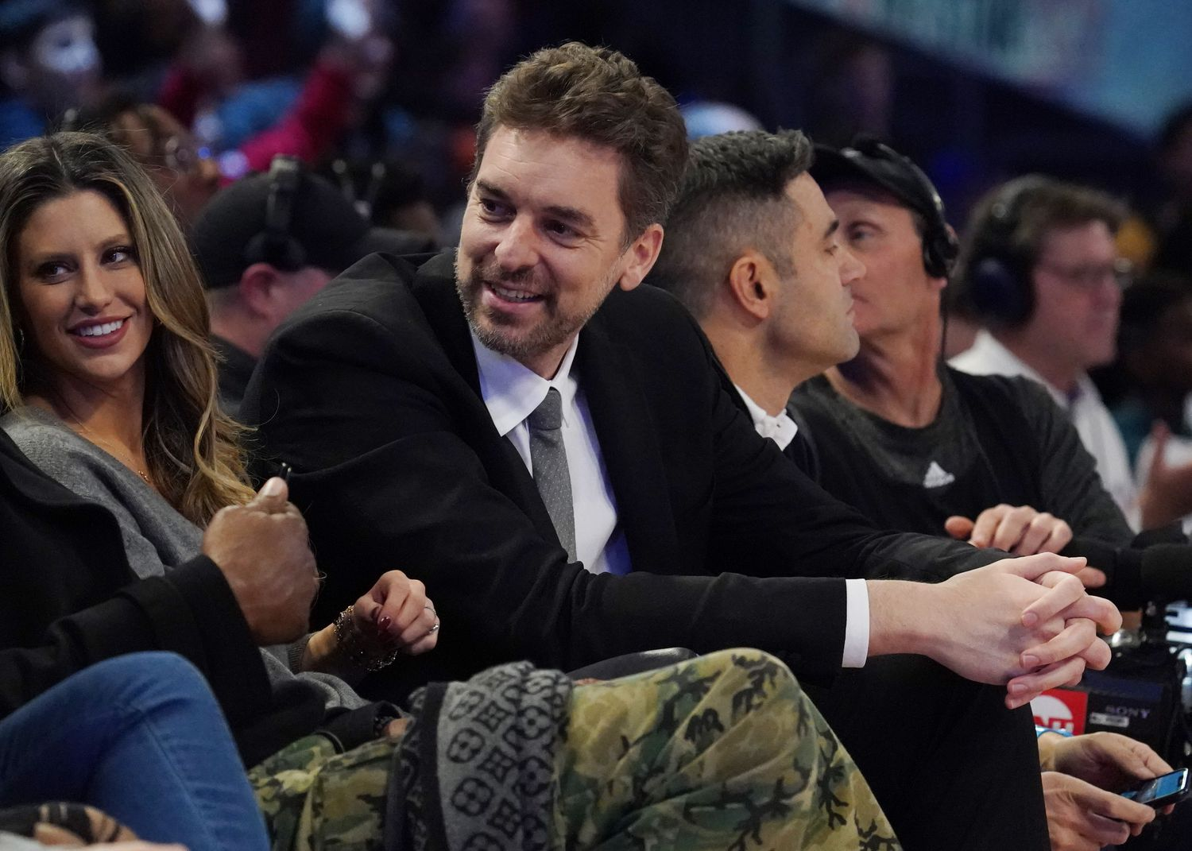Pau Gasol, en el All Star de la NBA, en febrero, en Chicago. KYLE TERADA / REUTERS

Pau Gasol se recupera de la lesión en el pie izquierdo que le ha mantenido fuera de las canchas durante un año, perdió a su amigo Kobe Bryant y ahora vive abrumado como todo el mundo por la pandemia del coronavirus.

**¿Cómo se encuentra físicamente?**

 Bien, mejorando día a día, trabajando y progresando en mi recuperación desde que tuve que volver a pasar por el quirófano.

**Sigue en Estados Unidos.**

Vine para aquí después del trágico accidente de mi excompañero y buen amigo, al que he considerado como un hermano mayor, Kobe, su hija y los demás pasajeros de aquel helicóptero. Sigo la recuperación aquí, atento, y a expensas de la pandemia del coronavirus.

**Es patente la posibilidad de una retirada. ¿Le da muchas vueltas?**

 Con este proceso de recuperación y con esta lesión es inevitable, sin duda, el pensar en la retirada. Y también teniendo en cuenta que dentro de unos meses cumpliré 40 años.

**¿Cómo se encuentra anímicamente?**

 Está siendo un año durísimo por diferentes circunstancias. Empezó por la continuación de mi lesión. Luego siguió con la pérdida de Kobe. Y ahora, con esta pandemia que está afectando a todo el mundo. Anímicamente soy una persona positiva, que siempre intenta sacar lo mejor de cada situación y de encontrar cierto equilibrio emocional.

**¿Cómo sobrelleva lo que está sucediendo con la pandemia?**

Me imagino que como todo el mundo debe llevarlo, con muchísima preocupación, con mucha sensibilidad, con mucha responsabilidad personal, familiar y social. Pero es un momento en que, como sociedad, como país, como mundo, tenemos que ser muy responsables, seguir las recomendaciones de la OMS y de nuestros gobiernos y ganarle la batalla al virus. Saldremos adelante.

**¿El hecho de que**[**se puedan aplazar los Juegos**](https://elpais.com/deportes/2020-03-22/el-coronavirus-obliga-a-aplazar-los-juegos-de-tokio-2020.html?autoplay=1) **Olímpicos influirá en la decisión que adopte sobre su futuro más próximo?**

Lo más importante ahora es centrarse en el bienestar y en la salud de las personas e ir viendo paso a paso, porque cada día hay una evolución, una novedad. Confío plenamente en que la OMS y el COI decidirán lo que sea mejor para todos los deportistas y aficionados. (351 palabras)

# *(*Texto adaptado de una entrevista realizada por Robert Álvarez en *El País,* 22 de marzo de 2020*)*

**Ejercicio B (texto literario) -30 puntos**

**El tiempo entre costuras**

-  No voy a casarme con Ignacio, madre.

- ¿Qué estás diciendo, muchacha?- susurró. La voz pareció salirle rota de la garganta, cargada de desconcierto e incredulidad.

-  Que le dejo, madre. Que me he enamorado de otro hombre.

Me reprendió con los reproches más contundentes que alcanzó a traer a la boca, clamó al cielo y con docenas de argumentos intentó convencerme para que diera marcha atrás en mis propósitos. Cuando comprobó que todo aquello de nada servía, se tapó la cara y se puso a llorar. Temía la reacción de mi madre: Ignacio para ella había llegado a ser el hijo que nunca tuvo. Hablaban entre ellos, congeniaban, se entendían.

Era consciente de que con mi osadía iba a hundir toda aquella confortable convivencia, sabía que iba a tumbar los andamios de más vidas que la mía, pero nada pude hacer por evitarlo. Mi decisión era firme como un poste: no habría boda ni oposiciones, no iba a aprender a teclear sobre la mesa camilla y nunca compartiría con Ignacio hijos, cama ni alegrías. Iba a dejarle y ni toda la fuerza de un vendaval podría cambiar ya mi resolución. (*189 palabras*)

Texto adaptado de María DUEÑAS: *El tiempo entre costuras*, Ed. Círculo de lectores, 2009, páginas 22-23.

La **Segunda parte** del examen se halla en la página siguiente

**Segunda parte: Producción escrita - 40 puntos**

*Elija* ***dos*** *de las siguientes tres preguntas.*

*Indique claramente en su respuesta qué pregunta ha elegido.*

*Por favor, escriba su respuesta en las hojas que se le proporcionarán.*

*Escriba aproximadamente 200 palabras. Cuente el número de palabras y anote ese número al final de su respuesta.*



Durante dos meses en verano usted va a estudiar español a Sevilla (España) y desea vivir con una familia. Envíe al cabeza de familia **un correo electrónico** en el que señale:

* Sus datos personales (deben ser ficticios): nombre, edad, país de nacimiento, estudios...
* El programa de estudios de español que va a realizar
* Lo que le gustaría conocer de la ciudad
* La demanda del precio del alojamiento

Usted es un amante de la naturaleza y participa en **un blog escolar**. Hoy ha visitado un parque natural y va a escribir un pequeño artículo en el que puede reflejar:

* Aspectos generales del paisaje.
* Principales animales que habitan en el parque.
* Árboles y plantas más importantes.
* Sus impresiones sobre la visita y recomendaciones a sus lectores.

**C.**

Su profesor de Historia le pide que elabore una **breve biografía** de Pablo Picasso. Dispone de una fotografía y de los siguientes datos:

* Nacimiento: Málaga (España), 1881
* Creador del cubismo.
* Obras principales: *Las señoritas de Avignon y* el *Guernica.*
* Otras actividades artísticas: grabado, escultura y cerámica.
* Muerte: en Mougins (Francia) en 1973.

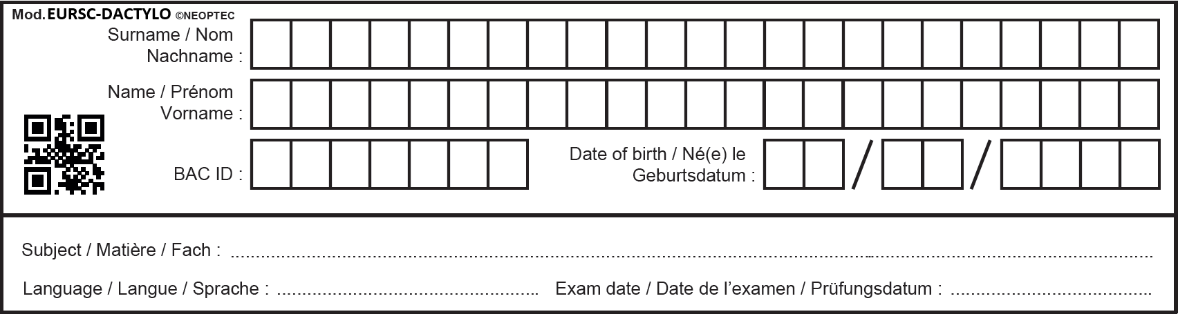

**ESPAÑOL LENGUA IV 2021**

**CUADERNO DE RESPUESTAS**

**Primera Parte --**

**Comprensión lectora - 60 puntos**

***Lea los textos siguientes y responda abajo a las preguntas.***

**Ejercicio A – 30 puntos**  
**Pau Gasol: “Quisiera seguir jugando, pero con esta pandemia todo es secundario”**

1. *Indique si las siguientes afirmaciones son* **verdaderas (V)** *o* **falsas(F):**

|  |  |
| --- | --- |
| 1. Pau Gasol era amigo de Kobe Bryant |  |
| 1. Pau Gasol tiene 39 años |  |
| 1. Pau Gasol no piensa todavía en su retirada |  |
| 1. Pau Gasol sigue viviendo en España |  |
| 1. Cree Pau Gasol que él es una persona positiva |  |
| 1. El jugador piensa que hay que seguir las recomendaciones de la OMS |  |
| 1. Pau Gasol no sabe si irá a los Juegos Olímpicos |  |

**7 puntos**

1. *Complete este texto rellenando los huecos con* ***los verbos siguientes:***

**Concede explica preocupa perdió participar sabe**

**se recupera se encuentra**

Gasol ______1__________ de una lesión en Estados Unidos. Desde allí, _____2___________una entrevista en la que ______3_______ que _______4________ abrumado por dos razones: porque ________5_______ a su gran amigo Kobe Bryant y porque le ______6_______ mucho la pandemia de coronavirus.

(1)________________. (2) ________________. (3) ________________. (4) _______________. (5) _______________. (6) ________________. **(6** **puntos)**

**3.***Complete cada enunciado con la palabra del texto que considere más adecuada***:**

|  |  |
| --- | --- |
| 1. Gasol ha pasado por el quirófano; está… |  |
| 1. Kobe Bryant murió mientras viajaba en un helicóptero; murió en un… |  |
| 1. El año 2020 es un año difícil para todos, es un año… |  |
| 1. Es evidente que Gasol piensa ya en la… |  |
| 1. Para Gasol son importantes los Juegos Olímpicos, pero es más importante la… |  |

**5 puntos**

**4.** *Halle en el texto las palabras que corresponden a estas definiciones:*

|  |  |
| --- | --- |
| 1. Enfermedad que se presenta en forma de brote epidémico de gran intensidad y que se extiende por muchos países |  |
| 1. Viajero de un vehículo que no pertenece a la tripulación |  |
| 1. Sala de los hospitales donde se realizan operaciones |  |
| 1. Acción de dejar un oficio profesional |  |
| 1. Estabilidad personal |  |
| 1. Inclinación de la persona hacia la compasión |  |
| 1. Comodidad y buen estado físico de una persona |  |
| 1. Completamente, enteramente |  |

**8 puntos**

**5.** *La expresión* ***“Saldremos adelante”*** *(línea 27) significa: (Rodee con un círculo la respuesta correcta)*

a) Seremos los primeros que nos iremos de un lugar.

b) Nos recuperaremos de una situación difícil.

c) Pasaremos por delante de otras personas.

**2 puntos**

**6.** En el texto Gasol aconseja (rodee con un círculo la respuesta que mejor se ajuste al contenido del texto):

1. Seguir las indicaciones de la OMS
2. Seguir las indicaciones de los gobiernos
3. Seguirla sindicaciones de la OMS y de los gobiernos

**2 puntos**

**Ejercicio B (texto literario) - 30 puntos**

**El Tiempo entre costuras**

1. *Señale si son* ***verdaderas(V)*** *o* ***falsas(F)*** *las siguientes afirmaciones.*

|  |  |
| --- | --- |
| 1. La madre está muy contenta |  |
| 1. La madre se llevaba muy bien con Ignacio |  |
| 1. La muchacha tiene dudas sobre su matrimonio |  |
| 1. Ignacio sería el padre de sus hijos |  |

**8 puntos**

2. *Complete con los verbos adecuados los siguientes enunciados*.

**Compartir – Dejar - Llorar - Se entendía - Se había enamorado**

La muchacha tenía tomada una decisión: ___(1)__________ a su novio Ignacio porque _______(2)_________ de otro hombre. La madre de la muchacha se disgustó mucho e incluso llegó a _____(3)________ porque_______(4)_________ muy bien con el que podría haber sido el futuro esposo de su hija, pero esta estaba bien segura de que no iba a _______(5)__________ su vida con Ignacio.

1. ________________. (2) ________________. (3) ________________. (4) _______________. (5) _______________.

**5 puntos**

1. El significado de **“susurró”** (línea 2) con cuál de los siguientes palabras o expresiones se corresponde (rodea con un círculo la respuesta correcta).
2. gritó
3. dijo en voz baja
4. preguntó
5. comentó

**5 puntos**

1. La expresión **“dar marcha atrás en mis propósitos** “(línea 7)significa (rodee con un círculo la respuesta correcta):

a)  renunciar a mis propósitos

b)  caminar unos pasos hacia atrás

c)  recordar mis propósitos

d)  hacer nuevos propósitos

**5 puntos**

1. Halle en el texto las palabras que se correspondan con las siguientes definiciones:

|  |  |
| --- | --- |
| 1. Contraer (yo) matrimonio |  |
| 1. Manifestaciones de censura |  |
| 1. Cómoda, tranquila |  |
| 1. Vida en compañía de otros |  |
| 1. Casamiento |  |

**5 puntos**

1. ¿Cuál de estos tres enunciados se ajusta mejor al contenido del texto?
   * 1. La protagonista desea casarse con Ignacio.
     2. La protagonista tiene decidido no casarse.
     3. La protagonista desea seguir los consejos de su madre.

**2 puntos**

**SOLUCIONES**

**Primera Parte --**

**Comprensión lectora - 60 puntos**

***Lea los textos siguientes y responda abajo a las preguntas.***

**Ejercicio A – 30 puntos**  
**Pau Gasol: “Quisiera seguir jugando, pero con esta pandemia todo es secundario”**

* 1. *Indique si las siguientes afirmaciones son* **verdaderas (V)** *o* **falsas(F):**

|  |  |
| --- | --- |
| * + 1. Pau Gasol era amigo de Kobe Bryant | **V** |
| * + 1. Pau Gasol tiene 39 años | **V** |
| * + 1. Pau Gasol no piensa todavía en su retirada | **F** |
| * + 1. Pau Gasol sigue viviendo en España | **F** |
| * + 1. Cree Pau Gasol que él es una persona positiva | **V** |
| 1. El jugador piensa que hay que seguir las recomendaciones de la OMS | **V** |
| 1. Pau Gasol no sabe si irá a los Juegos Olímpicos | **V** |

**7 puntos**

*Otorgue desde un mínimo de 1 a un máximo de 7 puntos*

page28image3755712

1. *Complete este texto rellenando los huecos con* ***los verbos siguientes:***

**concede explica preocupa perdió participar sabe**

**se recupera se encuentra**

Gasol ______1__________ de una lesión en Estados Unidos. Desde allí, _____2___________una entrevista en la que ______3_______ que _______4________ abrumado por dos razones: porque ________5_______ a su gran amigo Kobe Bryant y porque le ______6_______ mucho la pandemia de coronavirus.

**(1) se recupera. (2) concede. (3) explica. (4) se encuentra. (5) perdió. (6) preocupa.**

**6 puntos**

*Otorgue desde un mínimo de 1 a un máximo de 6 puntos*

1. *Complete cada enunciado con la palabra del texto que considere más adecuada***:**

|  |  |
| --- | --- |
| 1. Gasol ha pasado por el quirófano; está… | **lesionado** |
| 1. Kobe Bryant murió mientras viajaba en un helicóptero; murió en un… | **accidente** |
| 1. El año 2020 es un año difícil para todos, es un año… | **durísimo** |
| 1. Es evidente que Gasol piensa ya en la… | **retirada** |
| 1. Para Gasol son importantes los Juegos Olímpicos, pero es más importante la… | **salud** |

**5 puntos**

*Otorgue desde un mínimo de 1 a un máximo de 5 puntos*

**4.** *Halle en el texto las palabras que corresponden a estas definiciones:*

|  |  |
| --- | --- |
| 1. Enfermedad que se presenta en forma de brote epidémico de gran intensidad y que se extiende por muchos países | **Pandemia** |
| 1. Viajero de un vehículo que no pertenece a la tripulación | **Pasajero** |
| 1. Sala de los hospitales donde se realizan operaciones | **Quirófano** |
| 1. Acción de dejar definitivamente un oficio profesional | **Retirada** |
| 1. Estabilidad personal | **Equilibrio** |
| 1. Inclinación de la persona hacia la compasión | **Sensibilidad** |
| 1. Comodidad y buen estado físico de una persona | **Bienestar** |
| 1. Completamente, enteramente | **Plenamente** |

**8 puntos**

*Otorgue desde un mínimo de 1 a un máximo de 8 puntos*

**5.** *La expresión* ***“Saldremos adelante”*** *(línea 27) significa: (Rodee con un círculo la respuesta correcta)*

a) Seremos los primeros que nos iremos de un lugar.

b) Nos recuperaremos de una situación difícil

c) Pasaremos por delante de otras personas.

**2 puntos**

*Otorgue desde un mínimo de 1 a un máximo de 2 puntos*

**6.** En el texto Gasol aconseja (*rodee con un círculo la respuesta que mejor se ajuste al contenido del texto*):

* + 1. Seguir las indicaciones de la OMS
    2. Seguir las indicaciones de los gobiernos
    3. Seguir las indicaciones de la OMS y de los gobiernos

**2 puntos**

*Otorgue desde un mínimo de 1 a un máximo de 2 puntos*

**Texto B (texto literario) - 30 puntos**

**El tiempo entre costuras**

**1**.*Señale si son* ***verdaderas(V)*** *o* ***falsas(F)*** *las siguientes afirmaciones.*

|  |  |
| --- | --- |
| * + 1. La madre está muy contenta | **F** |
| * + 1. La madre se llevaba muy bien con Ignacio | **V** |
| * + 1. La muchacha tiene dudas sobre su matrimonio | **F** |
| * + 1. Ignacio sería el padre de sus hijos | **F** |

**8 puntos**

*Otorgue desde un mínimo de 1 a un máximo de 8 puntos*

**2**. *Complete con los verbos adecuados los siguientes enunciados*.

**Se entendía Se había enamorado Compartir Llorar Dejar**

La muchacha tenía tomada una decisión: ___(1)__________ a su novio Ignacio porque _______(2)_________ de otro hombre. La madre de la muchacha se disgustó mucho e incluso llegó a _____(3)________ porque_______(4)_________ muy bien con el que podría haber sido el futuro esposo de su hija, pero esta estaba bien segura de que no iba a _______(5)__________ su vida con Ignacio.

(**1) Dejar. (2) Se había enamorado. (3) Llorar. (4) Se entendía. (5) Compartir.**

**5 puntos**

*Otorgue desde un mínimo de 1 a un máximo de 5 puntos*

**3.***El significado de* ***“susurró”*** *(línea 2) con cuál de los siguientes palabras o expresiones se corresponde (rodea con un círculo la respuesta correcta).*

1. gritó
2. dijo en voz baja
3. preguntó
4. comentó

**5 puntos**

*Otorgue desde un mínimo de 1 a un máximo de 5 puntos*

**4***. La expresión* ***“dar marcha atrás en mis propósitos*** *“(línea 7)**significa (rodea con un círculo la respuesta correcta)*:

a)  renunciar a mis propósitos

b)  caminar unos pasos hacia atrás

c)  recordar mis propósitos

d)  hacer nuevos propósitos

* + - 1. **puntos**

*Otorgue desde un mínimo de 1 a un máximo de 5 puntos*

**5**. *Halle en el texto las palabras que se correspondan con las siguientes definiciones:*

|  |  |
| --- | --- |
| 1. Contraer (yo) matrimonio | **Casarme** |
| 1. Manifestaciones de censura | **Reproches** |
| 1. Cómoda, tranquila | **Confortable** |
| 1. Vida en compañía de otros | **Convivencia** |
| 1. Casamiento | **Boda** |

**5 puntos**

*Otorgue desde un mínimo de 1 a un máximo de 5 puntos*

1. b) La protagonista tiene decidido no casarse.

**2 puntos**

*Otorgue desde un mínimo de 1 a un máximo de 2 puntos*

|  |  |  |  |  |  |  |  |
| --- | --- | --- | --- | --- | --- | --- | --- |
| **Aspectos para evaluar** |  |  |  |  |  |  |  |
| **Contenido** | **12-11** | **10-9** | **8** | **7** | **6** | **5-4** | **3-0** |
| Grado de consecución de la tarea planteada | Grado de consecución de la tarea **excelente y completo** | Grado de consecución de la tarea **muy bueno y casi totalmente completo** | Grado de consecución de la tarea **bueno** | Grado de consecución de la tarea **satisfactorio** | Grado de consecución de la tarea **suficiente** | Grado de consecución de la tarea **insuficiente** | Grado de consecución de la tarea **muy deficiente** |
| Coherencia / desarrollo ordenado de pensamientos e ideas | Evidencias **excelentes** de la coherencia y del desarrollo de pensamientos e ideas | **Muy buenas** evidencias de la coherencia y del desarrollo de pensamientos e ideas | **Buenas** evidencias de la coherencia y del desarrollo de pensamientos e ideas | Evidencias **satisfactorias** de la coherencia y del desarrollo de pensamientos e ideas | Evidencias **suficientes** de la coherencia y del desarrollo de pensamientos e ideas | Evidencias insuficientes en relación con la coherencia y orden de pensamientos e ideas | Ninguna evidencia en relación con la coherencia y orden de pensamientos e ideas |
| **Organización** | **12-11** | **10-9** | **8** | **7** | **6** | **5-4** | **3-0** |
| Estructura (Introducción-Desarrollo-Conclusión)  Cohesión entre oraciones y entre párrafos  Uso de las convenciones propias de los distintos tipos de texto (organización, adecuación al destinatario, registros…) | Respuesta **excelentemente** estructurada mediante oraciones y párrafos cohesionados y que utiliza de modo excelente las convenciones textuales adecuadas | Respuesta **muy bien** estructurada mediante oraciones y párrafos cohesionados y que utiliza muy bien las convenciones textuales adecuadas. | Respuesta **bien** estructurada mediante oraciones y párrafos cohesionados y que utiliza bien las convenciones textuales adecuadas | Respuesta estructurada de modo **satisfactorio** mediante oraciones y párrafos cohesionados y que utiliza satisfactoriamente las convenciones textuales adecuadas | Respuesta estructurada de modo **suficiente** mediante oraciones y párrafos cohesionados y que utiliza de modo suficiente las convenciones textuales adecuadas | Respuesta insuficientemente estructurada de mediante oraciones y párrafos cohesionados y que utiliza de modo insuficiente las convenciones textuales adecuadas | Respuesta que no muestra ningún tipo de estructuración ni de cohesión entre oraciones y párrafos y que no utiliza las convenciones textuales adecuadas |
| **Corrección/ Precisión** | **12-11** | **10-9** | **8** | **7** | **6** | **5-4** | **3-0** |
| Vocabulario / Ortografía | **Excelente** nivel de corrección y precisión en el uso del vocabulario, la gramática y la ortografía | **Muy buen** nivel de corrección y precisión en el uso del vocabulario, la gramática y la ortografía | **Buen** nivel de corrección y precisión en el uso del vocabulario, la gramática y la ortografía | Nivel **satisfactorio** de corrección y precisión en el uso del vocabulario, la gramática y la ortografía | Nivel **suficiente**  de corrección y precisión en el uso del vocabulario, la gramática y la ortografía | Nivel insuficiente de corrección y precisión en el uso del vocabulario, la gramática y la ortografía | Nivel muy deficiente de corrección y precisión en el uso del vocabulario, la gramática y la ortografía |
| Morfología / Sintaxis | **Sin apenas errores** | **Errores ocasionales** | **Muy pocos errores** | **Pocos**  **errores** | **Algunos errores** | **Bastantes errores** | **Muchos errores** |
| **Estilo** | **4** | | **3** | | **2** | **1** | **0** |
| Riqueza y variedad de vocabulario y de estructuras oracionales | Uso **excelente o muy bueno** del vocabulario y de distintas estructuras oracionales | | Uso **bueno o satisfactorio** del vocabulario y de distintas estructuras oracionales | | Uso **suficiente** del vocabulario y de estructuras oracionales variadas | Uso de un vocabulario **escaso** y de estructuras oracionales poco variadas | Uso de un vocabulario **muy escaso** y de estructuras oracionales muy poco variadas |
| Interés y amenidad | **Muy interesante y ameno** | | **Bastante interesante y ameno** | | **Suficientemente interesante y ameno** | **Poco interesante y ameno** | **Muy poco interesante y ameno** |

**2ª parte (40 p) - Rúbrica de Evaluación de la Producción escrita – L4 (Nivel A2+) Dado que el alumno realiza 2 tareas, esta tabla se aplica a cada una de ellas con el 50 % de sus valores.**